รายงานการทำงานของแบตเตอรี่ลิเธียมพอลิเมอร์ 802540 (3.7 V 600 mAh) ในระบบ Smart IV Alert
การชาร์จ การคายประจุ งบพลังงาน การวัดแรงดันในเฟิร์มแวร์ และอายุการใช้งานในบริบทหอผู้ป่วย
6 ตุลาคม 2569

บทสรุป
- แบตเตอรี่ 802540 600 mAh เก็บพลังงานได้ 2.22 Wh เมื่อใช้เป็นแหล่งไฟหลัก เครื่องประจำเตียงรุ่นจอ TFT ทำงานได้ ราว ๔ ชั่วโมง ต่อการชาร์จหนึ่งครั้ง (ช่วง 3.3–4.6 ชม.) ซึ่ง สั้นกว่าเวรพยาบาล ๘ ชั่วโมง และสั้นกว่าการให้สารน้ำส่วนใหญ่ จึงเหมาะเป็น ไฟสำรองเมื่อสาย USB หลุดหรือย้ายเตียง มากกว่าเป็นแหล่งไฟหลัก
- ถ้าใช้เป็นแหล่งไฟหลัก ชาร์จวันละ ๒–๓ รอบ เซลล์จะถึงเกณฑ์สิ้นอายุ (ความจุเหลือ 80 %) ใน ราว ๕–๘ เดือน ถ้าใช้เป็นไฟสำรองที่เสียบชาร์จค้างไว้ อายุจะถูกจำกัดด้วยเวลา ราว ๑ ปี ที่ 4.20 V หรือ ๒–๓ ปี ถ้าลดแรงดันชาร์จเต็มเหลือ 4.10 V
- พบประเด็นในเฟิร์มแวร์และวงจรที่ควรแก้ก่อนใช้กับผู้ป่วยจริง ๖ ข้อ (หัวข้อ 6) ข้อสำคัญที่สุดคือ สูตรเปอร์เซ็นต์แบตเตอรี่แบบเส้นตรงแสดงค่าสูงเกินจริงมาก ที่ 3.70 V หน้าจอ Host แสดง 50 % ทั้งที่ประจุจริงเหลือราว 13 % และ โมดูลชาร์จ TP4056 สำเร็จรูปตั้งกระแสไว้ 1 A ซึ่งเกินพิกัดเซลล์ 600 mAh
ข้อมูลจำเพาะของเซลล์ ทฤษฎี และแหล่งอ้างอิงทั้งหมดอยู่ในเอกสารคู่กัน “ข้อมูลเชิงเทคนิคและอายุการใช้งานของแบตเตอรี่ลิเธียมพอลิเมอร์ 802540” (docs/battery/ข้อมูลเทคนิคแบตเตอรี่_LiPo_802540.md) รายงานนี้อ้างเลข [R…] ชุดเดียวกัน และเพิ่ม [R15]–[R18] ท้ายเอกสาร
ข้อจำกัด ตัวเลขทั้งหมดในรายงานนี้มาจากการคำนวณจาก datasheet และการอ่านโค้ด ยังไม่ได้วัดบนฮาร์ดแวร์จริง เช่นเดียวกับส่วนอื่นของโครงการ วิธีวัดยืนยันอยู่ในหัวข้อ 8

1. ระบบไฟของแต่ละเครื่องในโครงการ (สถานะปัจจุบันจากโค้ด)
เครื่อง | บอร์ด | วัดแรงดันแบต | สูตรเปอร์เซ็นต์ | โหมดประหยัดไฟ
Station / Station-Stable / Station-Fallout | ESP32-S3 Super Mini + TFT 1.47” | ปิด STATION_BAT_ADC_PIN = -1 (firmware/Station/Station.ino:241) ส่งค่า 0 จอแสดง POWER USB | ไม่มี | ไม่มี วิทยุเปิดตลอด WiFi.setSleep(false)
Station-C3-OLED | ESP32-C3 Super Mini + OLED 0.42” | GPIO 0 ตัวแบ่ง 1:1 เฉลี่ย 8 ค่า (Station-C3-OLED.ino:453) | เส้นตรง 3.30–4.20 V (Station-C3-OLED.ino:459) | ไม่มี
Host-OLED / Host-TFT28 / Host-Touch24 | ESP32-S3 | GPIO 1 ตัวแบ่ง 1:1 อ่านค่าเดียว (Host-OLED.ino:926) | เส้นตรง 3.20–4.20 V (Host-OLED.ino:934) | deep sleep เมื่อกดปิด ปลุกด้วย ext0 (Host-OLED.ino:969)
ผังวงจรใน hardware/ ยังไม่มีวงจรชาร์จ และไม่ได้ระบุว่าแบตเตอรี่ต่อเข้าขาใดของบอร์ด รายงานนี้จึงสมมติโครงที่ใช้กันทั่วไปกับบอร์ด Super Mini ดังนี้
USB 5V --> [TP4056 + DW01] --B+/B---> LiPo 802540
| |
OUT+ 100k:100k --> ADC
|
[switch] --> 5V pin --> LDO 3.3 V --> ESP32
กล่าวคือ ไฟ USB เข้าโมดูลชาร์จ TP4056 ที่มีวงจรป้องกัน DW01 ขา B+/B− ต่อเซลล์ ขา OUT+ ผ่านสวิตช์ไปยังขา 5V ของบอร์ด แล้วผ่าน LDO บนบอร์ดลงเป็น 3.3 V ส่วนแรงดันเซลล์ถูกแบ่งครึ่งด้วยตัวต้านทาน 100 kΩ สองตัวก่อนเข้าขา ADC

2. การทำงานช่วงชาร์จ
ตัวชาร์จ TP4056 ทำงานแบบเชิงเส้น CC/CV ตาม datasheet [R6] แบ่งเป็น ๔ ช่วง
ช่วง | เงื่อนไข | กระแส / แรงดัน | เกิดอะไรในเซลล์
๑. ชาร์จฟื้นฟู (trickle) | V_bat < 2.9 V | 10 % ของกระแสตั้ง | ค่อย ๆ ยกแรงดันเซลล์ที่คายประจุลึก ป้องกันความร้อนและลิเธียมเคลือบผิว
๒. กระแสคงที่ (CC) | 2.9 V ≤ V_bat < 4.2 V | กระแสตั้ง I_CHG | ลิเธียมไอออนกลับเข้าชั้นกราไฟต์ ได้ประจุ ≈ 70–80 % ในช่วงนี้
๓. แรงดันคงที่ (CV) | V_bat = 4.20 V ± 1 % | กระแสลดลงเรื่อย ๆ | เติมส่วนที่เหลือ ≈ 20–30 % ใช้เวลาพอ ๆ กับช่วง CC
๔. ตัดการชาร์จ | กระแส < I_CHG ÷ 10 | 0 | ชาร์จซ้ำอัตโนมัติเมื่อแรงดันตกต่ำกว่า ≈ 4.05 V

2.1 การตั้งกระแสชาร์จ
TP4056 ตั้งกระแสด้วยตัวต้านทาน R_PROG ตามสูตร I_CHG = 1200 ÷ R_PROG (mA, kΩ) [R6]
R_PROG | กระแสชาร์จ | อัตรา C ของเซลล์ 600 mAh | ใช้ได้หรือไม่
1.2 kΩ (ค่าที่โมดูลสำเร็จรูปใส่มา) | 1,000 mA | 1.67C | ไม่ได้ เกินพิกัดสูงสุด 1C [R5]
2 kΩ | 600 mA | 1.0C | ได้ แต่อายุสั้นลงและเซลล์อุ่น
3 kΩ | 400 mA | 0.67C | ได้
4 kΩ (ค่าแนะนำ) | 300 mA | 0.5C | ตรงค่ามาตรฐานใน datasheet [R5]
ที่ 300 mA ตัดการชาร์จที่ 30 mA (0.05C) เวลาชาร์จจากหมดถึงเต็ม ราว 2.5–3 ชั่วโมง (CC ≈ 1.5 ชม. + CV ≈ 1–1.5 ชม.) [R10]

2.2 ปัญหาเมื่อชาร์จพร้อมจ่ายโหลด
ถ้าต่อเครื่องไว้ที่ OUT+ ของ TP4056 ขณะเสียบ USB ตัวชาร์จจะมองเห็นกระแสโหลด (≈ 110–140 mA) รวมกับกระแสเข้าเซลล์ กระแสจึง ไม่เคยลดถึง 30 mA ตัวชาร์จไม่ตัด เซลล์ถูกค้างไว้ที่ 4.20 V ตลอดเวลา ซึ่งตามตาราง 6 ของเอกสารเทคนิค เป็นสภาวะที่เร่งการเสื่อมตามปฏิทินมากที่สุด [R7] ทางแก้คือวงจรแบ่งเส้นทางไฟ (load sharing) ด้วย P-MOSFET กับไดโอดชอตต์กี ให้โหลดกินไฟจาก USB โดยตรงขณะเสียบสาย หรือใช้ไอซีชาร์จที่มี power path ในตัว (หัวข้อ 7)

3. การทำงานช่วงคายประจุ

3.1 เส้นโค้งแรงดัน
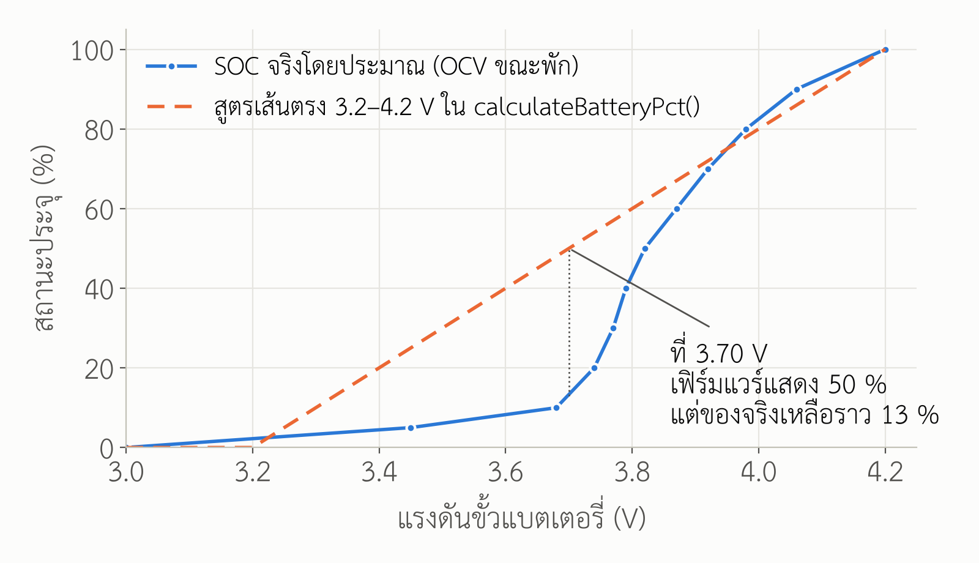
รูปที่ 1 แรงดันขั้วกับสถานะประจุ เทียบกับสูตรเส้นตรงในเฟิร์มแวร์ Host
แรงดันเริ่มที่ 4.20 V ลดเร็วถึง ≈ 4.0 V ในช่วง 20 % แรก จากนั้น แบนยาว ระหว่าง 3.95–3.74 V ครอบคลุม 60 % ของความจุ แล้ว ดิ่งลงเร็ว ใต้ 3.7 V ประจุที่เหลือใต้ 3.68 V มีเพียง ≈ 10 % [R1] จึงอาศัยแรงดันบอกเวลาที่เหลือได้แม่นเฉพาะช่วงต้นและช่วงท้าย

3.2 ตัวควบคุมแรงดัน (LDO) กำหนดจุดตัดที่ใช้งานได้จริง
ESP32-S3 และ ESP32-C3 ต้องการไฟเลี้ยง 3.0–3.6 V [R15, R16] บอร์ด Super Mini ส่วนใหญ่ ใช้ LDO รุ่น ME6211 (แรงดันตกคร่อม ≈ 0.1 V ที่ 100 mA และราว 0.3–0.35 V ที่กระแสยอดขณะส่ง Wi-Fi ≈ 350 mA) [R17] ต้องตรวจรหัสบนบอร์ดจริง
V_cell,min ≈ V_DD,min + V_dropout(peak) ≈ 3.0 + 0.35 ≈ 3.35–3.5 V
ใต้ 3.4 V ไฟเลี้ยงชิปจะตกต่ำกว่า 3.0 V ทุกครั้งที่วิทยุส่งข้อมูล เสี่ยงรีเซ็ตจากวงจรตรวจไฟตก (brownout) ความจุที่ใช้ได้จริงจึงหยุดราว 3.5 V คิดเป็น ≈ 85 % ของความจุกำหนด
ถ้าบอร์ดใช้ AMS1117 (แรงดันตกคร่อม ≈ 1.1 V) เซลล์ 3.7 V จะจ่ายได้เพียง ≈ 2.6–3.1 V ใช้กับเซลล์เดียวไม่ได้เลย ต้องเปลี่ยนเป็น LDO แรงดันตกต่ำหรือวงจร buck-boost

4. งบพลังงานและเวลาใช้งาน
ตาราง 1 กระแสเฉลี่ยโดยประมาณ (ฝั่งแบตเตอรี่ ผ่าน LDO เชิงเส้น กระแสเข้าเท่ากระแสออก)
ภาระ | Station (S3 + TFT) | Station-C3-OLED | Host-OLED | ที่มา
ชิป + วิทยุรับต่อเนื่อง (ESP-NOW, ไม่ sleep) | 90 mA | 80 mA | 90 mA | R15, R16
วิทยุส่ง (ยอด ≈ 300 mA นาน ≈ 1 ms ต่อวินาที) | < 1 mA | < 1 mA | 5–15 mA (AP + เว็บ) | R15
จอ (ไฟหลัง TFT / OLED) | 15–20 mA | 5–8 mA | 8–15 mA | ประมาณ
เซนเซอร์ TCRT5000 (LED อินฟราเรด + LM393) | 12–16 mA | 12–16 mA | — | ประมาณ
ไฟ RGB / บัซเซอร์ (เฉลี่ย) | 1–5 mA | 1–3 mA | 1–5 mA | ประมาณ
ตัวแบ่งแรงดัน 100k:100k + LDO ขณะเปล่า | < 0.1 mA | < 0.1 mA | < 0.1 mA | R17
รวม (ช่วงต่ำ–กลาง–สูง) | 110 – 125 – 140 mA | 90 – 105 – 110 mA | 100 – 120 – 130 mA
เวลาใช้งาน t = C × 0.85 ÷ I_avg โดยค่าต่ำใช้ความจุต่ำสุด 550 mAh กับกระแสสูงสุด และค่าสูงใช้ 600 mAh กับกระแสต่ำสุด
ตาราง 2 เวลาใช้งานต่อการชาร์จหนึ่งครั้ง (เซลล์ใหม่ 25 °C)
เครื่อง | ต่ำสุด | ค่ากลาง | สูงสุด
Station (ESP32-S3 + TFT) | 3.3 ชม. | 4.1 ชม. | 4.6 ชม.
Station-C3-OLED | 4.3 ชม. | 4.9 ชม. | 5.7 ชม.
Host-OLED | 3.6 ชม. | 4.3 ชม. | 5.1 ชม.
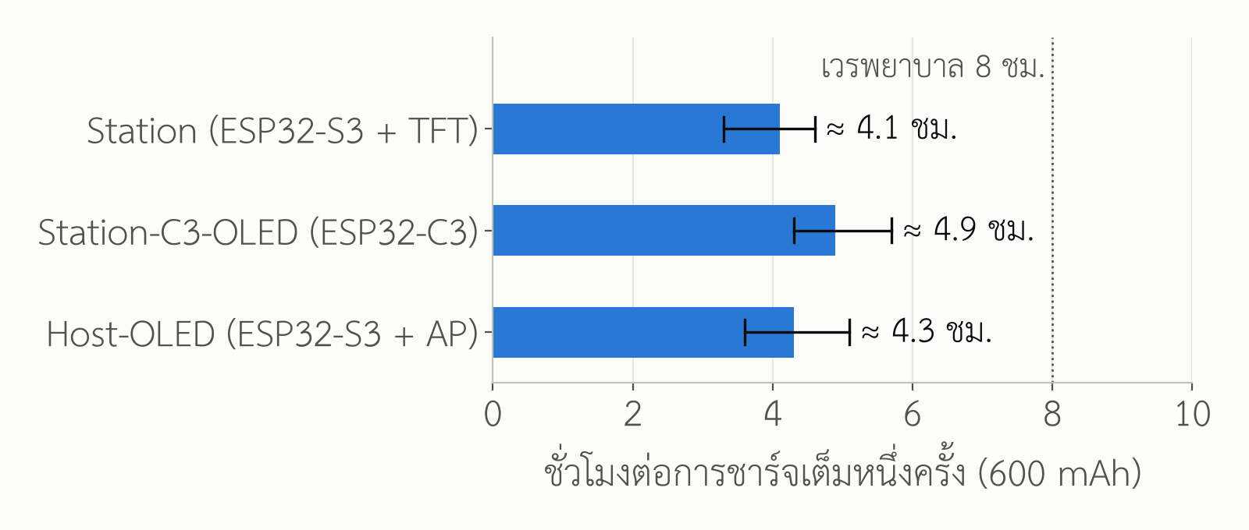
รูปที่ 2 เวลาใช้งานต่อการชาร์จหนึ่งครั้ง เส้นประคือความยาวเวรพยาบาล ๘ ชั่วโมง
เมื่อเซลล์เสื่อมถึง 80 % เวลาเหล่านี้ลดลงตามสัดส่วนเหลือราว 3.3 / 3.9 / 3.4 ชั่วโมง

4.1 กระแสขณะปิดเครื่อง (Host deep sleep)
ชิป ESP32-S3 ใน deep sleep ใช้เพียง ≈ 7–8 µA [R15] แต่ทั้งบอร์ดยังมี LDO ขณะเปล่า (≈ 40 µA) [R17] ตัวแบ่งแรงดัน (21 µA ที่ 4.2 V) และ ไฟ LED แสดงไฟเลี้ยงบนบอร์ด (≈ 1–3 mA ถ้าบอร์ดมี) ถ้ามี LED เซลล์ 600 mAh จะหมดใน ๘–๒๕ วัน แม้ “ปิดเครื่อง” แล้ว และถ้าทิ้งไว้ต่อจนวงจรป้องกันตัดที่ 2.4 V เซลล์จะเสียหายถาวรตามกลไกคอปเปอร์ละลาย [R1] การปิดเครื่องด้วยปุ่มซอฟต์แวร์จึง ไม่เทียบเท่าการตัดแบตเตอรี่ ต้องมีสวิตช์ตัดวงจรจริง

5. อายุการใช้งานในบริบทโครงการ
ตาราง 3 สถานการณ์การใช้งานกับอายุที่คาดได้ (อ้างอิงตาราง 3–6 ของเอกสารเทคนิค [R5, R7])
สถานการณ์ | รอบต่อวัน | อายุถึง 80 % | หมายเหตุ
ก. แบตเป็นไฟหลัก ชาร์จทุกครั้งที่หมด (DoD ≈ 85 %) | 2–3 | 400–500 รอบ ≈ ๕–๘ เดือน | ต้องเปลี่ยนแบตปีละ ๒ ครั้ง
ข. ไฟสำรอง เสียบ USB ตลอด ไม่มี load sharing | ≈ 0 | ≈ ๑ ปี (ค้าง 4.2 V) | สภาพปัจจุบันถ้าต่อตามผังในหัวข้อ 1
ค. ไฟสำรอง มี load sharing ใช้แบตเฉพาะย้ายเตียง (DoD ≈ 20 %) | ≤ 1 | ≈ ๒ ปี ถูกจำกัดด้วยปฏิทิน | แนะนำ
ง. แบบ ค. และตั้งชาร์จเต็ม 4.10 V | ≤ 1 | ≈ ๒–๓ ปี | เวลาใช้งานต่อรอบลดลง ≈ 15 %
อุณหภูมิในกล่องปิดที่มีจอและ LDO ทำงาน อาจสูงกว่าห้อง 5–10 °C ซึ่งทำให้อัตราเสื่อม ตามปฏิทินเพิ่มขึ้นราว 1.5–2 เท่า [R3, R14] ควรเจาะช่องระบายอากาศและวางเซลล์ห่างจาก LDO

6. ข้อค้นพบจากการตรวจเฟิร์มแวร์
ตาราง 4 ประเด็นที่พบ เรียงจากผลกระทบมากไปน้อย
# | ประเด็น | ตำแหน่ง | ผลกระทบ
1 | สูตรเปอร์เซ็นต์เป็นเส้นตรง 3.2–4.2 V แต่เส้นโค้งจริงไม่เป็นเส้นตรง (รูปที่ 1) ที่ 3.70 V แสดง 50 % ของจริง ≈ 13 % ที่ 3.80 V แสดง 60 % ของจริง ≈ 43 % | Host-OLED.ino:934 และ Host-TFT28 / Host-Touch24 แบบเดียวกัน | พยาบาลเห็น “เหลือครึ่ง” ขณะที่เครื่องจะดับในราว 20–30 นาที
2 | สายเครื่องประจำเตียงหลักไม่วัดแบตเลย ส่งค่า 0 Host จึงแยกไม่ออกระหว่าง “เสียบ USB” กับ “แบตใกล้หมด” | Station.ino:241, Station.ino:670 | เครื่องดับโดยไม่มีคำเตือนล่วงหน้า Host เห็นเพียงการขาดการติดต่อ
3 | ไม่มีการแจ้งเตือนแบตต่ำทั้งฝั่ง Station และ Host มีเพียงตัวเลขบนหน้าจอ | ทุกสาย | ไม่มีเกณฑ์ปิดเครื่องอย่างปลอดภัยก่อนวงจรป้องกันตัดที่ 2.4 V
4 | แปลงค่า ADC ด้วย raw / 4095 × 3.3 ซึ่งไม่ชดเชยความไม่เป็นเชิงเส้นและค่าคลาดของ ADC แต่ละชิป (คลาดได้ ± 50–100 mV ที่ 11 dB) | Host-OLED.ino:927, Station.ino:674, Station-C3-OLED.ino:456 | ความคลาด 0.1 V ในช่วงแบนเท่ากับ SOC คลาด 20–30 %
5 | Host อ่าน ADC ค่าเดียวต่อรอบ ไม่เฉลี่ย (Station เฉลี่ย 8 ค่า) | Host-OLED.ino:927 | ตัวเลขกระโดดขณะวิทยุส่งข้อมูล
6 | สองสายใช้ช่วงเส้นตรงต่างกัน (Host 3.2 V, C3 3.3 V) | Host-OLED.ino:936, Station-C3-OLED.ino:461 | ค่าเปอร์เซ็นต์ของแบตก้อนเดียวกันต่างกันตามเครื่องที่แสดง
รายงานนี้ ไม่ได้แก้โค้ด เพราะเป็นงานเอกสาร ข้อเสนอการแก้อยู่ในหัวข้อ 7

7. ข้อเสนอแนะ

7.1 ฮาร์ดแวร์ (เรียงตามความสำคัญ)
- เปลี่ยน R_PROG ของ TP4056 เป็น 4 kΩ (300 mA) ก่อนต่อเซลล์ 600 mAh ทุกครั้ง
- เพิ่มวงจร load sharing (P-MOSFET เช่น AO3401 + ไดโอดชอตต์กี SS14) หรือใช้ไอซีชาร์จ ที่มี power path เช่น MCP73871 / BQ24074 เพื่อไม่ให้เซลล์ค้างที่ 4.2 V
- เพิ่มสวิตช์ตัดแบตเตอรี่จริง แยกจากปุ่ม deep sleep และถอด/ตัดไฟ LED แสดงไฟเลี้ยงบนบอร์ด
- ยืนยันรุ่น LDO บนบอร์ดจริง ต้องเป็นแบบแรงดันตกต่ำ (ME6211, RT9080, AP2112) ห้ามใช้ AMS1117
- เพิ่มตัวเก็บประจุ 100–470 µF ที่ขา 3V3 รองรับกระแสยอดขณะส่ง Wi-Fi
- เผื่อช่องว่าง ≥ 1 mm ด้านความหนาของเซลล์ในกล่อง และวางห่างจาก LDO
- ถ้าต้องการใช้แบตเป็นไฟหลักทั้งเวร ต้องใช้ความจุ ≥ 1,500 mAh (เช่นเซลล์ 103450 หรือ 18650 2,600 mAh ซึ่งให้ ≈ 18 ชม.) ร่วมกับลดกำลังวิทยุ
- ใช้เซลล์ที่มีรายงาน IEC 62133-2 และ UN 38.3 ก่อนนำไปใช้กับผู้ป่วยจริง [R12]

7.2 เฟิร์มแวร์
- แทนสูตรเส้นตรงด้วย ตารางค้นหา OCV–SOC (ตาราง 2 ของเอกสารเทคนิค) แล้วประมาณค่าเชิงเส้น ระหว่างจุด ใช้ฟังก์ชันเดียวกันทุกสาย
- ใช้ analogReadMilliVolts() ของ Arduino-ESP32 ซึ่งใช้ค่าสอบเทียบที่เขียนไว้ใน eFuse ของชิป [R18] แทนการคูณด้วย 3.3 ÷ 4095 และเฉลี่ยอย่างน้อย 8–16 ค่าทุกสาย
- เปิดการวัดแบตในสาย Station หลักเมื่อต่อตัวแบ่งแรงดันแล้ว และส่งสถานะ “แบตต่ำ” ไปยัง Host
- เกณฑ์แจ้งเตือน: 3.70 V (≈ 13 % เหลือราว 20–25 นาที) เตือนบนจอและหน้าเว็บ / 3.50 V (≈ 6 % ใกล้ขีดที่ LDO ยังจ่าย 3.0 V ได้) ส่งแจ้ง Host แล้วปิดเครื่องลง deep sleep ก่อนไฟตกจนรีเซ็ตและก่อนวงจรป้องกันตัด
- ใส่ค่าหน่วง (hysteresis) ≈ 50 mV ป้องกันการเตือนกะพริบเมื่อแรงดันแกว่งตามโหลดวิทยุ
ข้อ 1–4 แตะไฟล์ .ino ของหลายสายและโครงสร้างแพ็กเก็ต ต้องเลื่อน APP_VERSION สร้างแบรนช์ release/* และรันชุดตรวจใน CLAUDE.md ครบตามขั้นตอนของโครงการ

8. แผนการวัดยืนยันบนฮาร์ดแวร์จริง
ลำดับ | การวัด | เครื่องมือ | ผลที่ต้องบันทึก
1 | ความจุเซลล์ใหม่ ๓ ก้อน | เครื่องทดสอบความจุ USB / โหลดอิเล็กทรอนิกส์ 0.2C | mAh เทียบเกณฑ์ ≥ 550
2 | กระแสเฉลี่ยของแต่ละเครื่อง | มัลติมิเตอร์โหมด mA หรือ INA219 ต่ออนุกรมสายบวก | mA ขณะปกติ ขณะเตือน ขณะ deep sleep
3 | เวลาใช้งานจริง | เครื่องเต็ม 4.20 V วางทำงานจนดับ บันทึก CSV จากหน้าเว็บ Host | ชั่วโมง และแรงดันขณะดับ
4 | ความแม่นของ ADC | เทียบค่าที่เฟิร์มแวร์รายงานกับมัลติมิเตอร์ที่ 3.5 / 3.8 / 4.1 V | ค่าคลาด mV
5 | อุณหภูมิเซลล์ในกล่อง | เทอร์โมคัปเปิลติดผิวเซลล์ ขณะชาร์จพร้อมทำงาน | °C สูงสุด (เกณฑ์ ≤ 45 °C)
ข้อมูลข้อ 3 ใช้สร้างตาราง OCV–SOC ของเซลล์จริงแทนค่าประมาณในรูปที่ 1 ได้โดยตรง เพราะ Host บันทึกแรงดันแบตเตอรี่ไว้ในคอลัมน์ Battery_Volts ของไฟล์ CSV อยู่แล้ว

เอกสารอ้างอิงเพิ่มเติม
[R1]–[R14] ดูเอกสารข้อมูลเชิงเทคนิค
- [R15] Espressif Systems. ESP32-S3 Series Datasheet, หัวข้อ “Current Consumption”. https://www.espressif.com/sites/default/files/documentation/esp32-s3_datasheet_en.pdf
- [R16] Espressif Systems. ESP32-C3 Series Datasheet, หัวข้อ “Current Consumption”. https://www.espressif.com/sites/default/files/documentation/esp32-c3_datasheet_en.pdf
- [R17] Nanjing Micro One Electronics. ME6211 Series — High Speed LDO Regulators (datasheet).
- [R18] Espressif Systems. Arduino-ESP32 API Reference: ADC (analogReadMilliVolts). https://docs.espressif.com/projects/arduino-esp32/en/latest/api/adc.html

